# **TÓM TẮT NỘI DUNG ĐỒ ÁN TỐT NGHIỆP**

Hiện nay, công nghệ thông tin và internet ngày càng phát triển, bùng nổ mạnh mẽ hơn bao giờ hết. Sự bùng nổ đó dẫn theo sự phát triển ngày càng cao của việc trao đổi thông tin và liên lạc. Các ứng dụng của công nghệ thông tin được áp dụng vào các doanh nghiệp để tối ưu hóa các công việc, hoạt động sản xuất, kinh doanh. Một trong những ứng dụng có vai trò quan trọng và cần thiết đó là hệ thống quản lý nhân sự trong doanh nghiệp, mà quản lý con người là một chức năng nổi bật.

Quản lý nhân sự là một bài toán khó trong thực tế vì gặp nhiều rắc rối trong khâu sắp xếp, tổ chức, bố trí nhân sự,… do nguồn nhân sự và sự phát triển con người ngày càng tăng. Bộ não con người dường như không thể thực hiện được tốt các công tác quản lý nhân lực trong công ty bằng các phương pháp truyền thống như lưu trên giấy tờ. Vậy một hệ thống quản lý nhân sự tạo ra là thực sự cần thiết cho mỗi doanh nghiệp.

Nội dung đồ án sẽ trình bày chi tiết các công đoạn phân tích thiết kế hệ thống quản lý nhân sự. Ngoài các chức năng cơ bản trong việc quản lý nhân sự như lưu trữ, tra cứu thông tin nhân sự còn có chức năng tư vấn tuyển dụng và điểm danh bằng nhận dạng khuôn mặt. Với chức năng tư vấn tuyển dụng, kết quả tư vấn được đưa ra dựa vào các đánh giá từng ứng viên theo các tiêu chí qua các lần phỏng vấn, làm bài test. Áp dụng thuật toán TOPSIS của hệ trợ giúp đa thuộc tính để đưa ra kết quả phù hợp nhất cho nhà tuyển dụng. Với chức điểm danh bằng nhận dạng khuôn mặt, đầu vào sẽ là ảnh của một nhân viên sau đó áp dụng thuật toán Naïve Bayes để nhận dạng, dự đoán đầu ra là thông tin của nhân viên đó. Ưu điểm của hệ thống là giao diện đơn giản, dễ sử dụng mong muốn giúp các doanh nghiệp quản lý nhân lực tốt hơn.

Phần 1 : Đặt vấn đề, định hướng và giải pháp.

Nêu rõ các vấn đề của bài toán cần giải quyết và định hướng đề tài sau khi thực hiện xong đồ án. Đưa ra các giải pháp, các bước thực hiện, phương pháp, các công cụ và cách áp dụng các thuật toán cho từng chức năng, nghiệp vụ của hệ thống.

Phần 2 : Phân tích thiết kế hệ thống.

Đưa ra các bản phân tích và thiết kế hệ thống bao gồm : Các chức năng, nghiệp vụ, mô tả chi tiết cách thức, luồng hoạt động và các kiến trúc chi tiết của hệ thống.

Phần 3 : Cài đặt và đánh giá hệ thống

Kết luận chung về đồ án, đánh giá ưu nhược điểm của hệ thống và các định hướng phát triển trong tương lai.

# **LỜI CẢM ƠN**

# **PHẦN 1 : ĐẶT VẤN ĐỀ VÀ ĐỊNH HƯỚNG GIẢI PHÁP**

## **Đặt vấn đề**

### **1.1.1 Bối cảnh**

Mỗi hình thái kinh tế xã hội đều gắn liền một phương thức sản xuất nhất định, xu hướng quản lý ngày càng phức tạp với sự phát triển mạnh mẽ của nền kinh tế xã hội. Nhiệm vụ của các doanh nghiệp phải tối ưu hóa tối đa hiệu quả các sản phẩm, dịch vụ cung cấp, chúng đòi hỏi phải có sự quan tâm tới chất lượng sản phẩm, các phương thức quảng cáo thương hiệu cũng như các quy trình nội bộ phải hiệu quả.

Trong thực tế quá trình quản lý, nhiều doanh nghiệp chú trọng đến vấn đề thị trường, đầu ra của sản phẩm và ít quan tâm tới vấn đề nguồn nhân lực. Vậy nên vấn đề quản lý nhân lực đang trở thành trở ngại, cản trở sự phát triển doanh nghiệp. Để đạt được các mục tiêu này, doanh nghiệp phải dựa vào tài sản quý giá nhất của mình đó là “Nguồn nhân sự“.

Không chỉ vậy, trong việc quản lý nhân sự việc lựa chọn ra các ứng viên tốt nhất trong hàng ngàn ứng viên ứng tuyển vào doanh nghiệp cũng là một bài toán làm đau đầu các nhà tuyển dụng. Việc lựa chọn ra kết quả tốt nhất theo các khía cạnh chủ quan và khách quan đồng đều thực sự là thách thức lớn đối với doanh nghiệp. Để tăng tính hiện đại bắt kịp xu thế cuộc cách mạng 4.0 Internet Of Thing giúp doanh nghiệp tự động hóa các quy trình, nghiệp vụ trong quá trình quản lý nhân sự. Trong đó, việc tự động hóa chức năng điểm danh bằng nhận diện khuôn mặt để chấm công cũng là một xu thế cần được các doanh nghiệp áp dụng trong bài toán “ Quản lý nhân sự “.

Vai trò của quản lý nhân sự trong thực tế ở các doanh nghiệp :

* Giúp kinh doanh, sản xuất thuận lợi.
* Điều tiết mối quan hệ lực lượng sản xuất và nguyên liệu sản xuất.
* Nâng cao hiệu suất lao động, kinh tế và giá trị sản xuất.
* Doanh nghiệp quản lý dễ dàng, nhanh chóng và tiết kiệm chi phí quản lý.
* Xây dựng doanh nghiệp theo hướng phát triển hiện đại.

Từ các khó khăn, thách thức cũng như vai trò quan trọng của quản lý nhân sự trong thực tế tại các doanh nghiệp được nêu trên thì việc phát triển hệ thống “ Quản lý nhân sự “ thực dự là cần thiết và không thể thiếu được trong các tổ chức, doanh nghiệp trong thực tế.

### **1.1.2 Đề xuất đề tài**

Từ nhưng khó khăn, trở ngại trên dẫn đến việc phải xây dựng hệ thống quản lý nhân sự cho tổ chức, doanh nghiệp đáp ứng nhu cầu ba bài toán sau

* Cung cấp đầy đủ chức năng cơ bản quản lý nhân sự như : quản lý thông tin nhân viên, tra cứu thông tin, tối ưu hóa quy trình quản lý,…
* Hệ thống tư vấn tuyển dụng giúp doanh nghiệp lựa chọn được các ứng viên có trình độ tốt nhất và phù hợp với tổ chức.
* Bắt kịp xu thế cuộc cách mạng công nghệ 4.0 trong bài toán điểm danh bằng nhận diện khuôn mặt.

## **Phân tích đề tài và định hướng giải pháp**

### **1.2.1 Phân tích đề tài**

Trong giới hạn của một đồ án tốt nghiệp cùng với thời gian nghiên cứu, tìm hiểu và triển khai đề tài, đồ án xây dựng các chức năng cơ bản của hệ thống quản lý nhân sự và tập chung giải quyết hai bài toán : Tư vấn tuyển dụng và nhận diện thông tin bằng khuôn mặt.

Mục đích đề tài là xây dựng hệ thống giúp doanh nghiệp tối ưu quy trình và quản lý nguồn nhân lực một cách nhanh chong, thuận lợi và đạt hiệu quả cao nhất. Qua đó, việc tích tích hợp công nghệ thông tin để xây dựng hệ thống giúp các doanh nghiệp, tổ chức có thể phát triển mạnh hơn và theo xu thế hiện đại.

### **1.2.2 Mô tả bài toán**

**Giới thiệu bài toán**

Hệ thống được xây dựng trên nền tảng ứng dụng web online hướng tới sự tiện lợi, dễ dàng sử dụng với giao diện đơn giản.

Về phía người quản lý có các chức năng :

* Quản lý nhân sự.
* Quản lý phòng ban.
* Quản lý tiền lương.

Về phía trưởng phòng :

* Quản lý nhân viên.
* Quản lý OT.
* Quản lý nghỉ phép.
* Quản lý báo cáo.
* Tư vấn tuyển dụng.
* Điểm danh chấm công.

Về phía nhân viên :

* Báo cáo.
* Đăng kí OT.
* Đăng kí nghỉ phép.
* Xem chi tiết phiếu lương.
* Điểm danh chấm công.

Về phía ứng viên :

**Các yêu cầu của hệ thống :**

* Xây dựng hệ thống quản lý tối ưu, hiệu quả.
* Phù hợp với tất cả người sử dụng.

**Những khó khăn và tính khả thi :**

Khó khăn :

* Chức năng tư vấn tuyển dụng phụ thuộc nhiều vào tính chủ quan của nhà tuyển dụng khi đánh giá các trọng số.
* Cần phải thu thập đủ dữ liệu hình ảnh để tranning hệ thống nhận diện khuôn mặt. Có thể nhận diện sai với những trường hợp đặc biệt.
* Đồ án xây dựng hệ thống quản lý nhân sự cho một doanh nghiệp chưa sử dụng cho nhiều doanh nghiệp đăng kí hệ thống.

Khả thi :

* Nội dung đồ án là bài toán thực tế trong đời sống áp dụng vào các doanh nghiệp.
* Tính hiệu quả và ứng dụng cao trong thực tế.
* Đã có một số công ti trong nước phát triển và giải quyết bài toán.

### **1.2.3 Các công nghệ sử dụng**

Công cụ và ngôn ngữ phát triển ứng dụng :

* Front-end : HTML, CSS, JavaScript, Framework : Bootstrap.
* Back-end : Java, Framework : Spring MVC, Hibernate.
* Công cụ : Eclipse, Apache Tomcat.
* Database : MySQL.

**Framework Spring MVC**

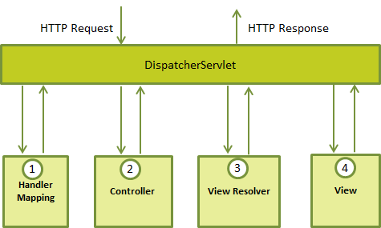

Spring MVC cung cấp kiến trúc Model-View-Controller và các thành phần để có thể sử dụng để phát triển ứng dụng web. Mô hình MVC phân tách các khía cạnh khác nhau của ứng dụng.

* Model : Đây là thành phần chứa tất cả các nghiệp vụ logic, phương thức xử lý, truy xuất database.
* View : Chịu trách nhiệm hiển thị các dữ liệu Model.
* Controller : Chịu trách nhiệm xử lý yêu cầu người dùng. Truy xuất vào Model để lấy các dữ liệu người dùng yêu cầu rồi trả lại View.

**Framework Hibernate**



Hibernate có các lợi ích :

* Mã nguồn mở và nhẹ.
* Hiệu suất nhanh : Vì bộ nhớ cache được sử dụng trong nội bộ Hibernate Framework.
* Truy vấn cơ sở dữ liệu độc lập.
* Tạo bảng tự động.
* Đơn giản lệnh join phức tạp : Có thể lấy dữ liệu từ nhiều bảng dễ dàng bằng Hibernate Framework.
* Cung cấp thống kê truy vấn và trạng thái cơ sở dữ liệu.

**Eclipse**



Eclipse như một môi trường phát triên Java tích hợp IDE có nhiều ưu điểm vượt trội

* Hỗ trợ việc xây dựng nhiều công cụ.
* Hỗ trợ cả môi trường phát triển GUI và không GUI.
* Chạy trên nhiều hệ điều hành Windows và Linux.
* Hỗ trợ các công cụ thao tác kiểu nội dung bất kì ( bao gồm HTML, Java, C, JSP, EJB, XML và GIF ).
* Tạo thuận lợi cho tích hợp liền mạch các công cụ bên trong và xuyên qua nhiều kiểu nội dung và các nhà cung cấp công cụ khác nhau.

**OpenCV**



OpenCV là một thư viện mã nguồn mở hàng đầu cho thị giác máy tính, xử lý ảnh, máy học và các tính năng tăng tốc GPU trong hoạt động thời gian thực.

**Ứng dụng OpenCV** :

* Hình ảnh street view.
* Kiểm tra và giám sát tự động.
* Robot và xe hơi tự lái.
* Phân tích hình ảnh y tế.
* Tìm kiếm và phục hồi hình ảnh/video.
* Phim – cấu trúc 3D từ chuyển động.

**Chức năng OpenCV** :

* Image/video I/O, xử lý, hiển thị.
* Phát hiện các vật thể.
* Geometry-based monocular or stereo computer vision.
* Computational photography (photo, video, superres).
* Machine learning & clustering.
* CUDA acceleration (gpu).

### **1.2.4 Chức năng tư vấn tuyển dụng và hệ trợ giúp quyết định**

1. **Hệ trợ giúp quyết định đa thuộc tính**

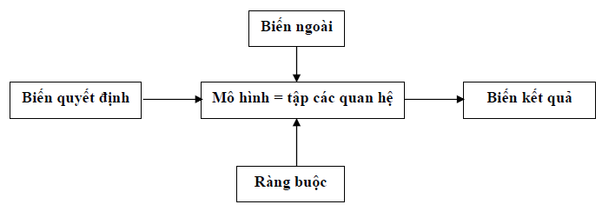

Là chọn trong số các phương án đặc trưng bởi nhiều thuộc tính. Dạng bảng biểu diễn giá trị của các phương án tại các thuộc tính tương ứng :

* + Các hàng là các phương án cần lựa chọn.
  + Các cột là các tiêu chí đánh giá.
  + Ma trận hàng cột là các giá trị của từng phương án cho từng tiêu chí.

Trong hệ trợ giúp quyết định đa thuộc tính thì các thuộc tính không phụ thuộc vào nhau, một phương án có thể cao ở thuộc tính này nhưng lại thấp ở thuộc tính khác. Việc đánh trọng số cho từng tiêu chí cũng dựa trên nhiều khía cạnh chủ quan. Vì vậy, việc so sánh, sắp xếp giữa các phương án không hề dễ dàng và bài toán ra quyết định đa thuộc tính là bài toán ra quyết định không chắc chắn.

1. **Cách giải quyết bài toán tư vấn tuyển dụng**

Có nhiều phương pháp để giải quyết bài toán :

* + TRỘI : A1 => A2 ( A1 trội hơn A2 ) nếu giá trị A1 đều tốt hơn hoặc tương đương A2 ở tất cả các thuộc tính.
  + HỘI : Mỗi thuộc tính đều có giá trị ngưỡng, chọn phương án mà mọi giá trị thuộc tính đều tốt hơn ngưỡng tương ứng.
  + TUYỂN : Chọn phương án có ít nhất một giá trị tốt hơn ngưỡng tương ứng.
  + Loại bỏ dần : Xét thuộc tính X1, Chọn A1 = {Ai | xi1 thỏa X1}. Tiếp tục xét các thuộc tính tiếp theo để loại bỏ.
  + MAXIMAX : $I_{i}^{max}=\max_{j}\{x_{ij}\}$. Chọn $A_{k}$ nếu $I_{k}^{max}=\max_{i}\{I_{i}^{max}\}$
  + MAXIMIN : $I_{i}^{min}=\min_{j}\{x_{ij}\}$. Chọn $A_{k}$ nếu $I_{k}^{min}=\max_{i}\{I_{i}^{min}\}$
  + Phương pháp liên kết mờ TOPSIS.

Phương pháp sử dụng trong bài toán này là phương pháp TOPSIS.

**Phương pháp TOPSIS**

TOPSIS là phương pháp để đánh giá xếp hạng đối tượng, được giới thiệu bởi Hwang & Yoon với ý tưởng như sau :

* + Một lựa chọn là tốt nhất nếu lựa chọn này có giá trị này gần nhất so với lời giải lý tưởng tích cực ( Possive ideal solution – PIS ) và xa nhất so với lời giải lý tưởng tiêu cực ( Negative ideal solution – NIS ) của bài toán đa trạng thái.
  + TOPSIS được xây dựng trên trọng số Entropy, trọng số này dựa trên lý thuyết xác suất xảy ra của biến cố, điều này hạn chế những ảnh hưởng chủ quan mà những phương pháp khác gặp phải.

**Mô hình tiêu chí đánh giá tuyển dụng :**

Các thuộc tính đánh giá dựa vào mô hình đánh giá tuyển dụng ASK. ASK là viết tắt của cụm từ Attitude ( Thái độ ), Skills ( Kỹ năng ), Knowledges ( Kiến thức ). Mô hình này được áp dụng và sử dụng phổ biến trong quản trị nhân sự nhằm đào tạo và phát triển năng lực cá nhân.

Mô hình đưa ra các tiêu chí, tiêu chuẩn để đánh giá nghề nghiệp cho các chức danh công việc trong tổ chức dựa trên 3 bộ tiêu chuẩn : Phẩm chất thái độ, Kỹ năng thực hành, Kiến thức.

Các tiêu chí được nhà tuyển dụng đánh giá các ứng viên dựa trên thang điểm 10 và được lưu dưới dạng bảng đánh giá.

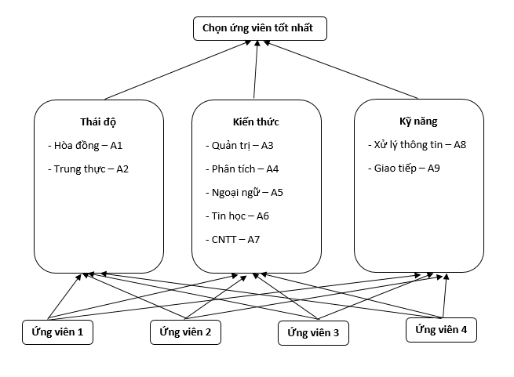

1. **Các bước giải quyết bài toán**

Bước 1 : Xác đinh dữ liệu đầu vào và các tiêu chí đánh giá : Áp dụng các tiêu chí đánh giá theo mô hình ASK.

Bước 2 : Thu thập đánh giá.

1. Thu thập đánh giá ứng viên tiêu chuẩn về “ **Thái độ** “ và “ **Kỹ năng** “

Qua phần phỏng vấn các ứng viên sẽ được nhà tuyển dụng cho điểm đánh giá các tiêu chí.

- Hòa đồng, trung thực : Ứng viên sẽ được hỏi 1 vài câu hỏi tình huống.

- Xử lý thông tin : Đánh giá qua cách xử lý tình huống của ứng viên.

- Giao tiếp : Đánh giá qua cách trả lời câu hỏi, tác phong nói chuyện.

1. Thu thập đánh giá ứng viên tiêu chuẩn về “ **Kiến thức** “

Sau khi lựa chọn được các ứng viên tiềm năng trong phần phỏng vấn, các ứng viên được đánh giá điểm các tiêu chí trong tiêu chuẩn này qua một bài thi test thực tế về các chủ đề.

- Quản trị : Lý thuyết liên quan tới quản trị dự án.

- Phân tích : Lý thuyết về phân tích & thiết kế hệ thống thông tin.

- Ngoại ngữ : Các câu hỏi giao tiếp, từ vựng về tiếng Anh.

- Tin học : Lý thuyết tin học văn phòng cơ bản : word, excel,….

- CNTT : Công nghệ, ngôn ngữ lập trình và thuật toán.

Các đánh giá được thu thập dưới dạng bảng như hình dưới

|  |  |  |  |  |  |  |  |  |  |
| --- | --- | --- | --- | --- | --- | --- | --- | --- | --- |
| Tiêu chí  Ứng viên | A1 | A2 | A3 | A4 | A5 | A6 | A7 | A8 | A9 |
| P1 |  |  |  |  |  |  |  |  |  |
| P2 |  |  |  |  |  |  |  |  |  |
| P3 |  |  |  |  |  |  |  |  |  |
| P4 |  |  |  |  |  |  |  |  |  |
| P5 |  |  |  |  |  |  |  |  |  |
| P6 |  |  |  |  |  |  |  |  |  |
| Trọng số |  |  |  |  |  |  |  |  |  |

Bước 3 : Xử lý dữ liệu đánh giá trên bằng phương pháp **TOPSIS.**

1. Chuẩn hóa giá trị bảng về miên giá trị [0,1].

Theo công thức : $r_{ij}= \frac{x_{ij}}{\sqrt{\sum_{i}{x_{ij}^{2}}}}$

1. Tính các giá trị theo trọng số : $v_{ij}= r_{ij}* w_{j}$
2. Tính các giải pháp lý tưởng.

$A^{*}=( v_{1}^{*}, { v}_{2}^{*}, …, v_{m}^{*}$) Với $v_{j}^{*}$ là giá trị tốt nhất cột $x_{j}$

$A^{-}=( v_{1}^{-}, { v}_{2}^{-}, …, v_{m}^{-}$) Với $v_{j}^{-}$ là giá trị tồi nhất cột $x_{j}$

1. Tính khoảng cách tới giải pháp lý tưởng.

Khoảng cách tới lời giải lý tưởng tích cực : $S_{i}^{*}= \sqrt{\sum_{j}{{( v_{ij}- v_{j}^{*} )}^{2}}}$

Khoảng cách tới lời giải lý tưởng tiêu cực : $S_{i}^{-}= \sqrt{\sum_{j}{{( v_{ij}- v_{j}^{-} )}^{2}}}$

1. Tính độ tương tự tới giải pháp lý tưởng : $C_{i}^{*}= \frac{S_{i}^{-}}{S_{i}^{*}+ S_{i}^{-}}$

Bước 4 : Đưa ra kết quả lựa chọn theo phương pháp **TOPSIS**.

Chọn ứng viên P có giá trị khoảng cách :

* $S_{i}^{*}$ nhỏ nhất.
* $S_{i}^{-}$ lớn nhất.
* $C_{i}^{*}$ lớn nhất.

### **1.2.5 Chức năng nhận dạng khuôn mặt**

1. **Hệ thống nhận dạng khuôn mặt**

Hệ thống nhận dạng khuôn mặt là một ứng dụng máy tính tự động xác định hoặc nhận dạng thông tin một người nào đó từ một hình ảnh hoặc 1 khung hình video từ một nguồn video xác định.

Nhận dạng khuôn mặt rất có ích và được ứng dụng rất nhiều vào thực tế như :

1. **Phát hiện tội phạm nguy hiểm** : Hệ thống quét nhận diện gương mặt trên diện rộng hoặc đối chiếu trực tiếp với ảnh chụp tội phạm có sẵn. Từ đó, cơ quan kiểm soát có thể tìm được đối tượng nguy hiểm đang bị truy nã.
2. **Hệ thống kiểm tra chuyến bay** : Việc nhận dạng được thực hiện để xác định danh tính của hành khách trước khi lên máy bay.
3. **Mở khóa điện thoại** : Ứng dụng này đang phổ biến trên các dòng điện thoại thông minh smart phone hiện nay. Tiêu biểu nhất phải kể đến là FaceID của Apple.
4. **Hỗ trợ trong việc thanh toán** : Tại một cửa hàng thay vì thanh toán bằng tiền mặt hay thẻ tín dụng thì bạn có thể thanh toán thông qua việc nhận dạng khuôn mặt.
5. **Hỗ trợ điểm danh chấm công** : Việc tự động hóa và tối ưu quy trình điểm danh chấm công là một công việc nên được áp dụng vào các doanh nghiệp, tổ chức hiện nay.
6. **Cách giải quyết bài toán nhận dạng khuôn mặt**

Có nhiều phương pháp để giải quyết bài toán như :

* **Nhận dạng dựa trên các đặc trưng khuôn mặt** : Dựa trên việc xác định các đặc trưng hình học của các chi tiết trên khuôn mặt và mối quan hệ giữa chúng.
* **Nhận dạng dựa trên xét tổng thể khuôn mặt :** Xem mỗi ảnh có kích thước AxB là một vector trong không gian AxB chiều. Ta sẽ xây dựng không gian mới có chiều nhỏ hơn. Trong không gian đó, các ảnh của cùng một người sẽ được tập trung lại thành một nhóm gần nhau và cách xa nhóm khác.
* **CNN mạng neuron tích chập** : Gồm các lớp tích chập sẽ thực hiện các thao tác tách feature của một hình ảnh và sau đó sử dụng mô hình máy học kNN hoặc SVM để phân biệt.
* **Nhận dạng bằng giải thuật Naïve Bayes :** Giải thuật dựa trên lý thuyết xác suất. Hệ thống dự đoán hình ảnh dựa theo xác suất của hình ảnh thuộc các phân lớp.

Phương pháp được sử dụng để giải quyết bài toán là sử dụng giải thuật Naïve Bayes.

**Giải thuật Naïve Bayes**

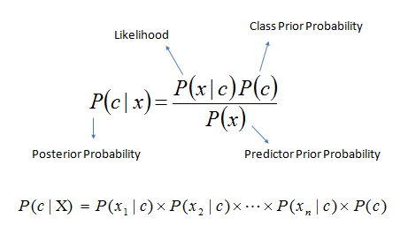

Naïve Bayes là một mô hình học giám sát dựa trên xác suất rất phổ biến trong Machine Learning. Phương pháp này có mối quan hệ mật thiết với ngành thống kê vì cơ chế của nó dựa vào định lý Bayes.

Naïve Bayes là một thuật toán đơn giản, dễ cài đặt và có độ chính xác tốt ở hầu hết các trường hợp. Nó là một giải thuật rất tiêu biểu cho hướng phân loại dựa trên lý thuyết xác suất. Việc phân lớp dựa trên xác suất có thể hiểu cơ bản là tính xác suất một sự việc của chúng ta xảy ra theo hướng như thế nào. Xác suất của hướng nào càng cao thì khả năng sự việc xảy ra theo hướng đó càng nhiều.

1. **Các bước giải quyết bài toán nhận dạng khuôn mặt**

**Tranning**

Bước 1 : Tập ảnh train => Detect face => Cắt ảnh.

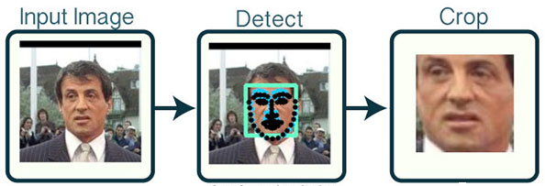

Bước 2 : Trích rút đặc trưng ảnh ( **Dùng Sift trích rút ra các keypoint, descriptor** ). Mỗi một descriptor là một vector 128 chiều.

$$\overset{⃑}{des}(d_{1}, d_{2}, d_{3}, …, d_{128} )$$

Bước 3 : Tính số descriptor giống nhau ~ điểm đặc trưng giống nhau của tất cả ảnh trong 1 lớp => Thu được các điểm đặc trưng của từng lớp.

Tính khoảng cách giữa 2 descriptor :

$$\overset{⃑}{{des}_{1}}(d_{1}, d_{2}, d_{3}, …, d_{128} ) \\ \overset{⃑}{{des}_{2}}({d'}_{1}, {d'}_{2}, {d'}_{3}, …, {d'}_{128} )$$

D = $\sqrt{({d_{1}- {d^{'}}_{1})}^{2}+ ({d_{2}- {d^{'}}_{2})}^{2}+…+ ({d_{128}- {d^{'}}_{128})}^{2}}$

Nếu D trong miền giá trị [0, 50] thì hai descriptor được coi là giống nhau.

Bước 4 : Lưu lại các điểm đặc trưng file **model.txt**

**Nhận diện khuôn mặt**

Bước 1 : Ảnh x cần nhận diện => Detect face => cắt ảnh.

Bước 2 : Trích rút đặc trưng ảnh.

Bước 3 : Tính xác xuất theo Naïve Bayes :

Xác xuất x thuộc phân lớp C :

P(C|x) = $\frac{P\left(x | C\right).P(C)}{P(x)}$

Trong đó :

P(x|C) = $\frac{Số descriptor x và phân lớp C giống nhau}{Tổng descriptor phân lớp C}$

P(C) = $\frac{Số descriptor lớp C}{Tổng descriptor toàn bộ tập model}$

Bước 4 : So sánh xác xuất tính được lấy ra xác xuất lớn nhất và dự đoán x thuộc phân lớp đó.

1. **Ứng dụng nhận dạng khuôn mặt vào hệ thống**
2. **Điểm danh chấm công**

Các bước thực hiện nghiệp vụ :

Bước 1 : Nhân viên truy cập link hệ thống.

Bước 2 : Camera chụp 1 ảnh mà hệ thống phát hiện được khuôn mặt của người chụp.

Bước 3 : Hệ thống xử lý ảnh và hiển thị thông tin dự đoán về nhân viên.

Bước 4 : Nhân viên ấn xác nhận thông tin để được điểm danh chấm công ngày hôm nay và sau đó được chuyển tới màn hình đăng nhập hệ thống.

Bước 5 : Nhân viên đăng nhập và sử dụng hệ thống.

1. **Nhận dạng ứng viên thi test**

Các bước thực hiện nghiệp vụ :

Bước 1 : Ứng viên truy cập link hệ thống.

Bước 2 : Camera chụp 1 ảnh mà hệ thống phát hiện được khuôn mặt của người chụp.

Bước 3 : Hệ thống xử lý ảnh và hiển thị thông tin dự đoán về ứng viên.

Bước 4 : Ứng viên xác nhận thông tin và sau đó được chuyển tới màn hình đăng nhập hệ thống.

Bước 5 : Ứng viên đăng nhập và thực hiện làm bài thi.

# **PHẦN 2 : PHÂN TÍCH THIẾT KẾ HỆ THỐNG**

## **Yêu cầu tổng quan**

### **2.1.1 Biểu đồ use case tổng quan**

**Use case tổng quan**

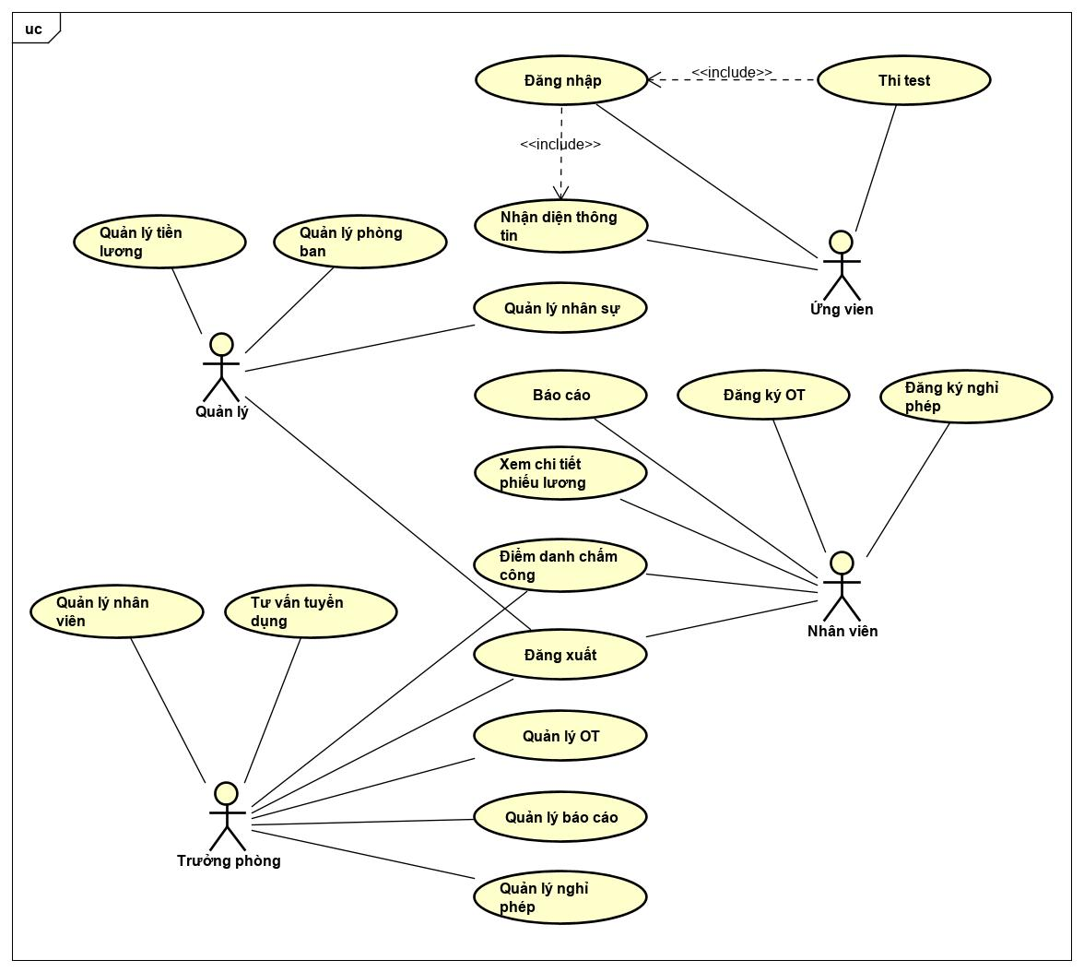

Hình 2-1 : Biểu đồ Use case tổng quan.

Các chức năng của các tác nhân tham gia hệ thống :

* **Quản lý** : Quản lý tiền lương, quản lý phòng ban, quản lý nhân sự, đăng xuất.
* **Trưởng phòng** : Quản lý nhân viên, tư vấn tuyển dụng, điểm danh chấm công, quản lý OT, quản lý báo cáo, quản lý nghỉ phép, đăng xuất.
* **Nhân viên** : Báo cáo, đăng ký OT, đăng ký nghỉ phép, xem chi tiết phiếu lương, điểm danh chấm công, đăng xuất.

### **2.1.2 Biểu đồ use case chi tiết**

**Use case chi tiết tác nhân “ Quản lý “**

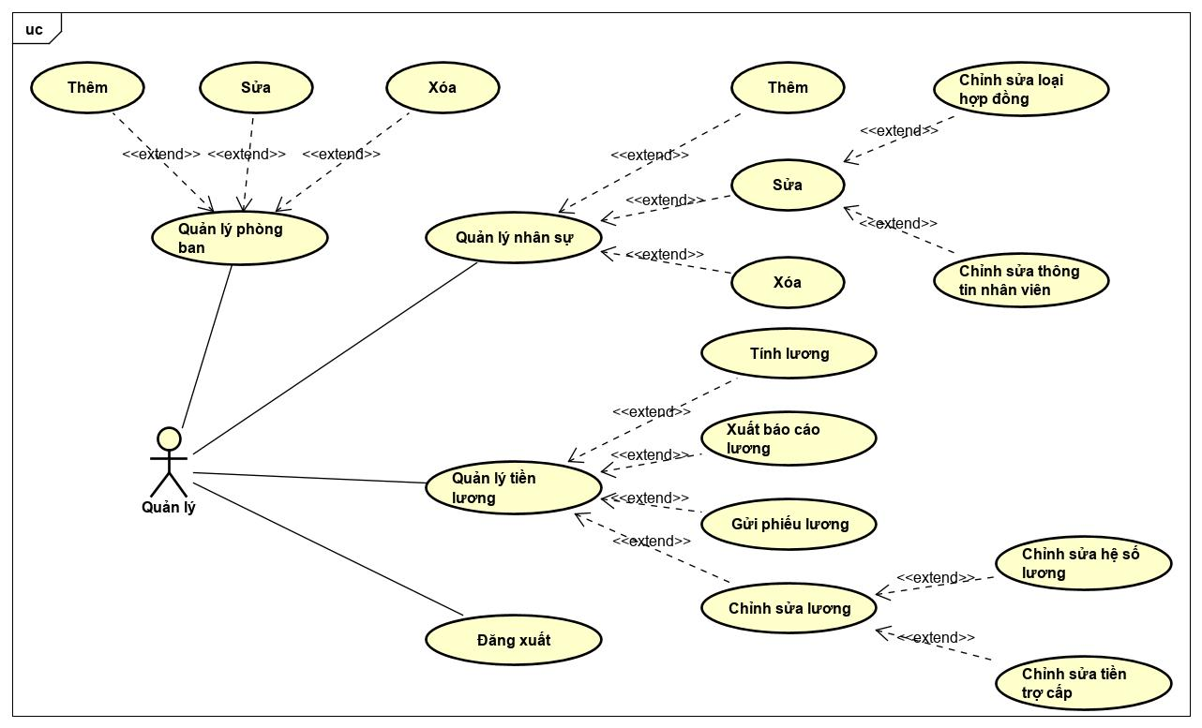

Hình 2-2 : Biểu đồ use case chi tiết tác nhân “ Quản lý “

Người quản lý có một tài khoản riêng để truy cập vào trang quản trị hệ thống và có các chức năng sau :

* Quản lý phòng ban : Tác nhân có thể thêm, sửa, xóa các phòng ban hiện đang hoạt động tại công ty.
* Quản lý nhân sự : Tác nhân có quyền tác động tới thông tin của nhân sự hiện có trong công ty.
* Quản lý tiền lương : Người quản lý có thể tính lương tháng cho từng nhân viên trong công ty và gửi kết quả phiếu lương cho từng nhân viên. Khi cần tổng kết, thống kê thu chi người quản lý có thể xuất ra báo cáo. Khi có sự thay đổi về thu nhập của nhân viên thì tác nhân có thể chỉnh sửa lương trợ cấp của nhân viên đó.
* Đăng xuất : Khi muốn thoát khỏi hệ thống người dùng có thể chọn chức năng đăng xuất để thực hiện mong muốn. Hoặc việc không hoạt động trên hệ thống trong phiên đăng nhập một khoảng thời gian, tài khoản cũng bị đăng xuất khỏi hệ thống.

**Use case chi tiết tác nhân “ Trưởng phòng “**

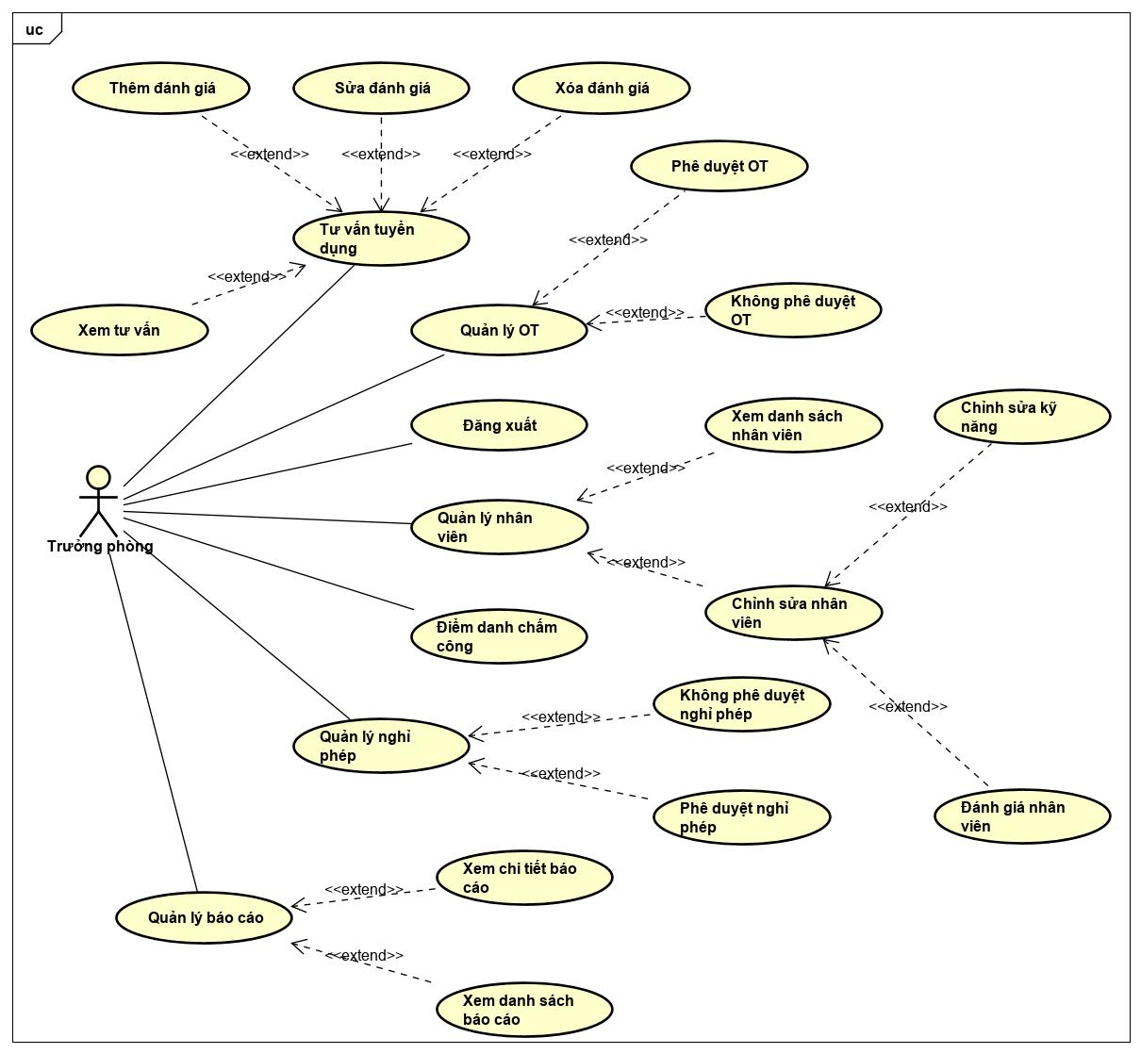

Hình 2-3 : Use case chi tiết tác nhân “ Trưởng phòng “

Tác nhân trưởng phòng có một tài khoản riêng để đăng nhập vào trang quản lý dành cho trưởng phòng và có các chức năng sau :

* Chức năng tư vấn tuyển dụng : Mục đích của chức năng này là gợi ý cho tác nhân lựa chọn tốt nhất các ứng viên sau khi phỏng vấn. Các kết qua đánh giá từng tiêu chí cho từng ứng viên được lấy từ kết quả phỏng vấn và điểm thi làm bài test của các ứng viên. Sau khi có các kết quả đánh giá, tác nhân xem tư vấn để lựa chọn ứng viên tốt nhất.
* Điểm danh chấm công : Mục đích của chức năng này là tránh việc điểm danh chấm công hộ cho nhau. Sau khi, tác nhân vào link hệ thống, tác nhân được camera chụp 1 ảnh để hệ thống nhận dạng thông tin. Sau khi hệ thống trả về dự đoán, tác nhân xác nhận thông tin được dự đoán. Khi đó, hệ thống sẽ chấm công và tác nhân được chuyển tới trang đăng nhập vào hệ thống.
* Quản lý nhân viên, OT, nghỉ phép, báo cáo : Trưởng phòng có thể tra cứu thông tin về nhân viên, báo cáo của nhân viên gửi hằng ngày, chấp nhận hoặc không chấp nhận cho nhân viên OT, nghỉ phép.

**Use case chi tiết tác nhân “ Nhân viên “**

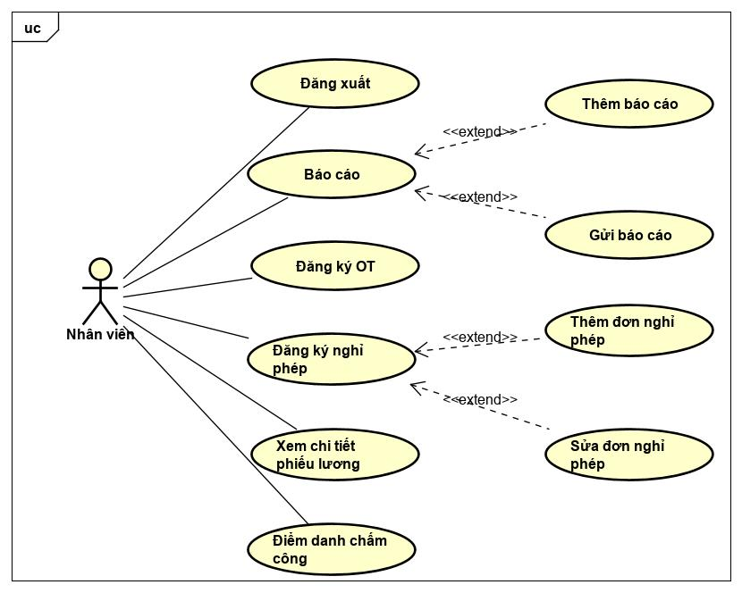

Hình 2-4 : Use case chi tiết tác nhân “ Nhân viên “

Tác nhân viên được cấp một tài khoản và mật khẩu riêng để truy cập vào trang nhân viên có đầy đủ chức năng của tác nhân như sau :

* Báo cáo : Nhân viên phải thực hiện viết báo cáo hằng ngày và gửi báo cáo cho người trưởng phòng quản lý mình để thông báo tiến độ làm việc của mình đối với công việc được giao.
* Đăng ký OT, nghỉ phép : Tác nhân có thể dùng các chức năng này để xin làm thêm giờ và xin nghỉ phép khi có nhu cầu.
* Xem chi tiết phiếu lương : Sau khi được người quản lý gửi phiếu lương, tác nhân có thể xem chi tiết phiếu lương của mình tháng này. Nếu có thắc mắc thì phản hồi lại cho người quản lý.
* Điểm danh chấm công : Tương tự như chức năng của người trưởng phòng.

**Use case chi tiết tác nhân “ Ứng viên “**

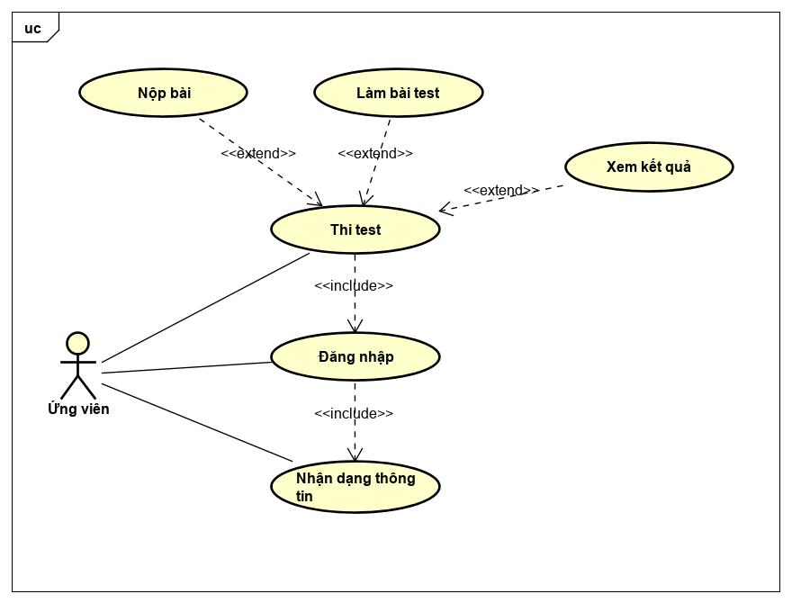

Hình 2-5 : Use case chi tiết tác nhân “ Ứng viên “

Tác nhân ứng viên được cấp tài khoản truy cập vào hệ thống và có các chức năng trong hệ thống như sau :

* Nhận dạng thông tin : Khi tác nhân truy cập vào link hệ thống, hệ thống sẽ yêu cầu nhận dạng thông tin bằng nhận diện khuôn mặt để kiểm tra thông tin tác nhân có tồn tại trong cơ sở dữ liệu hay không.
* Đăng nhập : Sau khi nhận dạng thông tin thành công, tác nhân được chuyển tới trang đăng nhập để truy cập vào hệ thống. Tác nhân phải đăng nhập chính xác thông tin tài khoản vừa được nhận diện ở trước đó.
* Thi test : Sau khi đăng nhập thành công, tác nhân được truy cập vào chức năng làm bài thi. Kết quả này sẽ được lưu lại để phục vụ cho việc tư vấn tuyển dụng.

## **Yêu cầu chi tiết chức năng**

### **2.2.1 Đăng nhập**

|  |  |
| --- | --- |
| **ID Use Case** | UC01 |
| **Tên Use Case** | Đăng nhập |
| **Tác nhân chính** | Quản lý, trưởng phòng, nhân viên, ứng viên |
| **Mô tả** | Use case cho phép tác nhân đăng nhập vào hệ thống để sử dụng các chức năng phù hợp với vai trò của mình. |
| **Kích hoạt** | Tác nhân vào trang "Đăng nhập" và thực hiện đăng nhập |
| **Điều kiện tiên quyết** | - Tác nhân đã xác nhận thông tin nhận diện.  - Tác nhân đăng nhập tài khoản hợp lệ. |
| **Điều kiện sau** | - Hệ thống kích hoạt trạng thái đăng nhập cho tài khoản.  - Người dùng sử dụng được các chức năng tương ứng với vai trò của mình |
| **Luồng sự kiện** | |  |  | | --- | --- | | Tác nhân | Hệ thống | | 1. Truy cập link hệ thống. |  | |  | 2. Nhận dạng thông tin người dùng bằng nhận dạng khuôn mặt | | 3. Xác nhận thông tin mà hệ thống nhận dạng được |  | |  | 4. Hệ thống xác nhận và chuyển sang trang đăng nhập. | | 5a. Nhập username và password | 5b. Hệ thống kiểm tra thông tin và trả về kết quả cho người dùng. | |
| **Ngoại lệ** | 5b*. Nếu thông tin đăng nhập không hợp lệ hệ thống hiển thị thông báo cho người dùng và yêu cầu người dùng đăng nhập lại. |

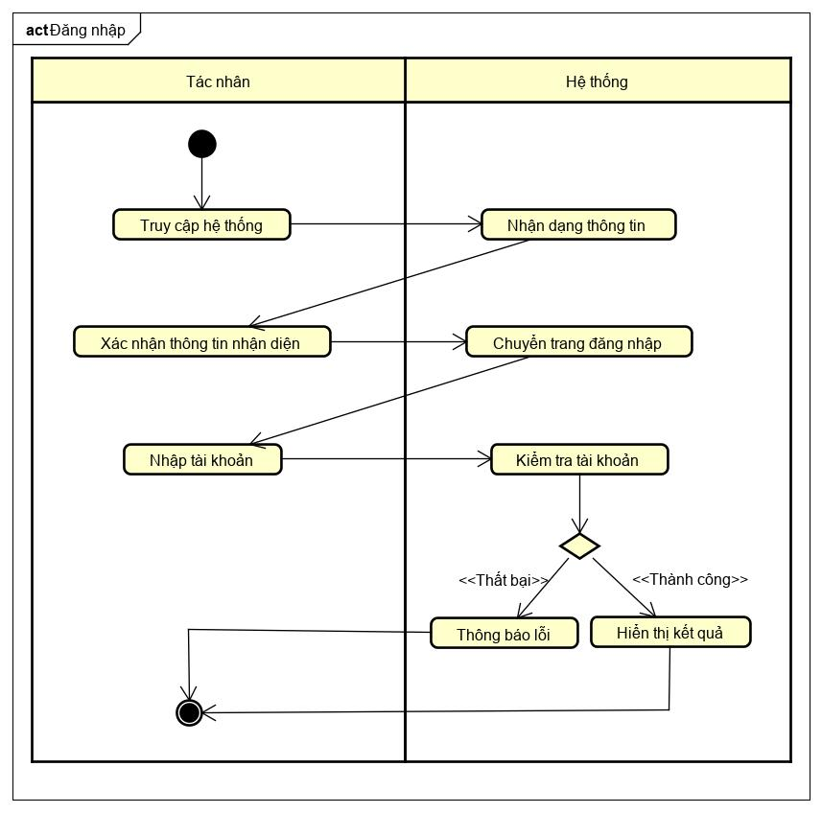

Biểu đồ hoạt động ca sử dụng đăng nhập

### **2.2.2 Tư vấn tuyển dụng**

|  |  |
| --- | --- |
| **ID Use Case** | UC02 |
| **Tên Use Case** | Tư vấn tuyển dụng. |
| **Tác nhân chính** | Trưởng phòng. |
| **Mô tả** | Use case trợ giúp tác nhân về việc lựa chọn ứng viên tốt và phù hợp dựa trên các tiêu chí đưa ra. |
| **Kích hoạt** | Tác nhân chọn chức năng “ Xem tư vấn “ |
| **Điều kiện tiên quyết** | - Tác nhân đã đăng nhập thành công vào hệ thống.  - Đã có đầy đủ kết quả đánh giá từng ứng viên.  - Tác nhân đã nhập trọng số từng tiêu chí đánh giá. |
| **Điều kiện sau** | Tác nhân xem được kết quả tư vấn của hệ thống. |
| **Luồng sự kiện** | |  |  | | --- | --- | | Tác nhân | Hệ thống | | 1. Chọn “ Xem tư vấn “ |  | |  | 2. Hệ thống kiểm tra điều kiện để thực hiện tư vấn. | |  | 3. Hệ thống sử dụng TOPSIS để thực hiện việc trợ giúp. | |  | 4. Hệ thống trả về cho tác nhân kết quả tư vấn. | |
| **Ngoại lệ** | 2*. Nếu chưa đủ điều kiện ở phần điều kiện tiên quyết để thực hiện tư vấn thì hệ thống sẽ thông báo cho tác nhân lỗi tương ứng. Cụ thể :  - “ Vui lòng đăng nhập vào hệ thống “.  - “ Chưa đủ dữ liệu để tư vấn “.  - “ Hãy nhập trọng số tiêu chí đánh giá “. |

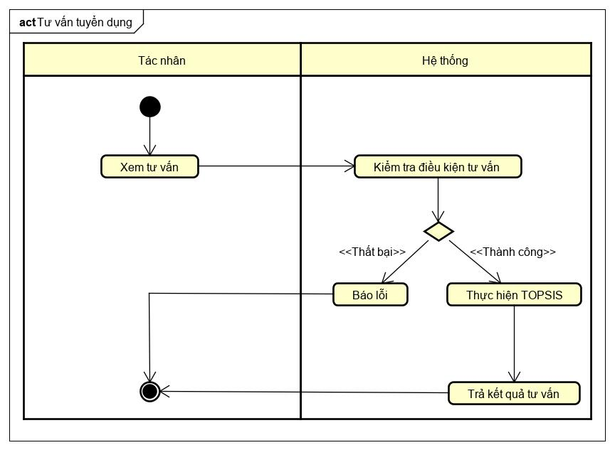

Biểu đồ hoạt động ca sử dụng Tư vấn tuyển dụng

### **2.2.3 Nhận dạng thông tin**

|  |  |
| --- | --- |
| **ID Use Case** | UC03 |
| **Tên Use Case** | Nhận diện thông tin. |
| **Tác nhân chính** | Ứng viên. |
| **Mô tả** | - Use case giúp ứng viên việc xác nhận thông tin để truy cập vào trang làm bài thi của hệ thống.  - Tránh việc ứng viên thi test hộ ứng viên khác. |
| **Kích hoạt** | Tác nhân truy cập vào hệ thống. |
| **Điều kiện tiên quyết** | Tác nhân đã truy cập vào hệ thống. |
| **Điều kiện sau** | - Tác nhân được nhận dạng thông tin.  - Tác nhân được truy cập hệ thống làm bài thi. |
| **Luồng sự kiện** | |  |  | | --- | --- | | Tác nhân | Hệ thống | | 1. Truy cập hệ thống. |  | |  | 2. Camera của hệ thống kích hoạt | | 3. Tác nhân chụp 1 ảnh có chứa khuôn mặt của tác nhân. |  | |  | 4. Hệ thống nhận dạng và đưa ra thông tin về ảnh chụp | | 5. Tác nhân xác nhận thông tin hệ thống nhận diện được. |  | |  | 6. Hệ thống chuyển tác nhân sang trang làm đăng nhập. | |
| **Ngoại lệ** | 5*. Nếu hệ thống nhận diện sai thì quay lại 2 và tiếp tục thực hiện các bước tiếp theo. |

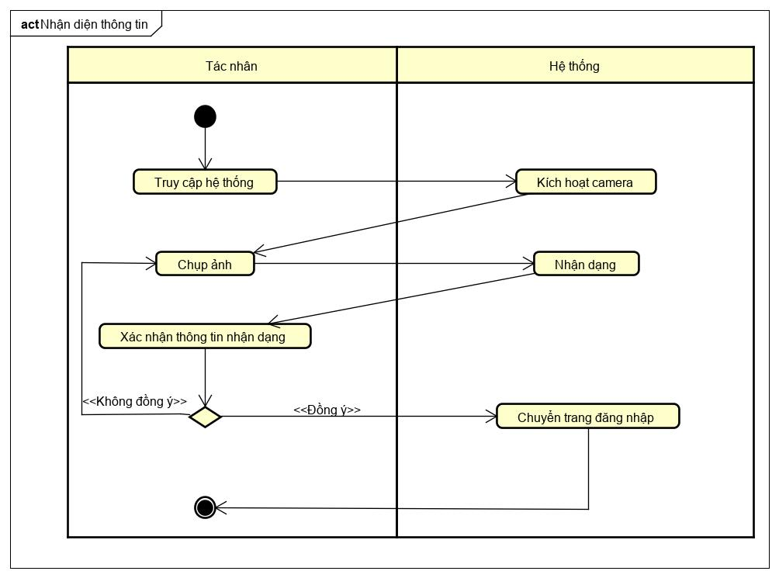

Biểu đồ hoạt động ca sử dụng Nhận diện thông tin

### **2.2.4 Điểm danh chấm công**

|  |  |
| --- | --- |
| **ID Use Case** | UC04 |
| **Tên Use Case** | Điểm danh chấm công. |
| **Tác nhân chính** | Trưởng phòng, nhân viên. |
| **Mô tả** | Use case giúp hệ thống tránh được việc điểm danh hộ. |
| **Kích hoạt** | Tác nhân truy cập vào hệ thống. |
| **Điều kiện tiên quyết** | Tác nhân đã truy cập vào hệ thống. |
| **Điều kiện sau** | - Tác nhân xác nhận thông tin nhận dạng từ hệ thống.  - Tác nhân được điểm danh chấm công.  - Tác nhân chuyển tới trang đăng nhập hệ thống. |
| **Luồng sự kiện** | |  |  | | --- | --- | | Tác nhân | Hệ thống | | 1. Truy cập hệ thống. |  | |  | 2. Camera của hệ thống kích hoạt | | 3. Tác nhân chụp 1 ảnh có chứa khuôn mặt của tác nhân. |  | |  | 4. Hệ thống nhận dạng và đưa ra thông tin về ảnh chụp | | 5. Tác nhân xác nhận thông tin hệ thống nhận diện được. |  | |  | 6. Hệ thống điểm danh cho tác nhân. | |  | 7. Hệ thống chuyển tác nhân sang trang đăng nhập | |
| **Ngoại lệ** | 5*. Nếu hệ thống nhận diện sai thì quay lại 2 và tiếp tục thực hiện các bước tiếp theo. |

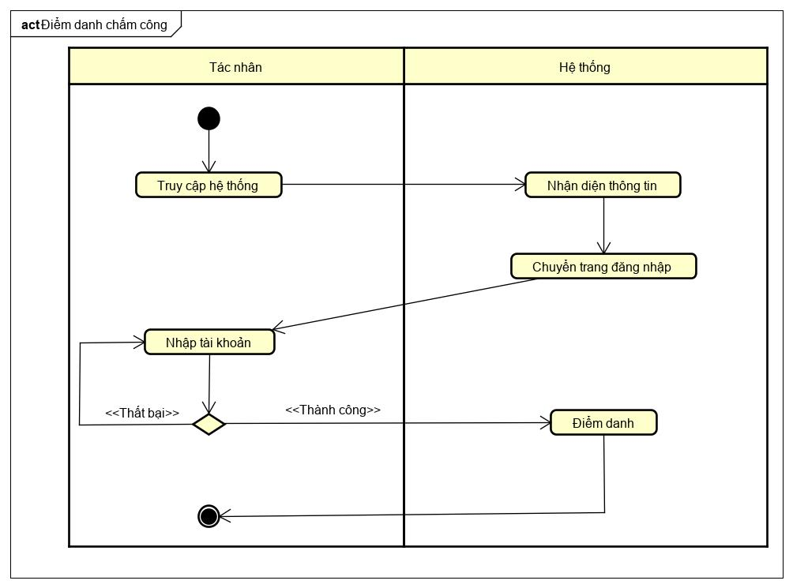

Biểu đồ hoạt động ca sử dụng Điểm danh chấm công

### **2.2.5 Thi test**

|  |  |
| --- | --- |
| **ID Use Case** | UC05 |
| **Tên Use Case** | Thi test. |
| **Tác nhân chính** | Ứng viên. |
| **Mô tả** | Use case giúp việc thu thập kết quả đánh giá ứng viên theo tiêu chuẩn “ Kiến thức “. Kết quả này dùng vào việc trợ giúp use case “ Tư vấn tuyển dụng “ |
| **Kích hoạt** | Tác nhân truy cập vào hệ thống làm bài thi. |
| **Điều kiện tiên quyết** | - Tác nhân đã qua bước nhận dạng thông tin.  - Tác nhân đã truy cập vào hệ thống. |
| **Điều kiện sau** | - Tác nhân truy cập hệ thống và làm bài thi. |
| **Luồng sự kiện** | |  |  | | --- | --- | | Tác nhân | Hệ thống | | 1. Truy cập hệ thống. |  | |  | 2. Camera của hệ thống kích hoạt | | 3. Tác nhân chụp 1 ảnh có chứa khuôn mặt của tác nhân. |  | |  | 4. Hệ thống nhận dạng và đưa ra thông tin về ảnh chụp | | 5. Tác nhân xác nhận thông tin hệ thống nhận diện được. |  | |  | 6. Hệ thống chuyển tác nhân sang trang làm bài thi. | | 7. Tác nhân làm và nộp bài thi |  | |  | 8. Hệ thống trả về kết quả cho tác nhân và load kết quả này vào bảng kết quả đánh giá. | |
| **Ngoại lệ** | 5*. Nếu hệ thống nhận diện sai thì quay lại 2 và tiếp tục thực hiện các bước tiếp theo. |

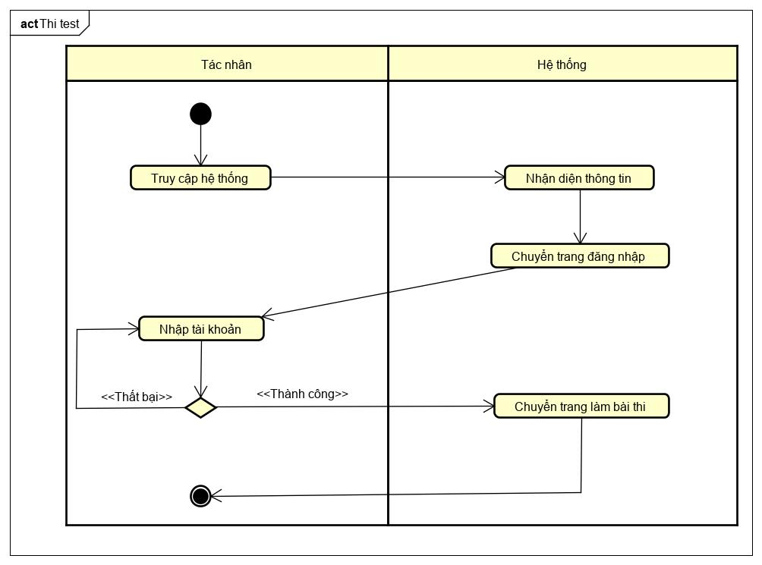

Biểu đồ hoạt động ca sử dụng Thi test

## **Thiết kế hệ thống**

### **2.3.1 Sơ đồ lớp tổng quan**

1. **Sơ đồ gói**

Các lớp được chia làm 3 gói : View, Controller, Model

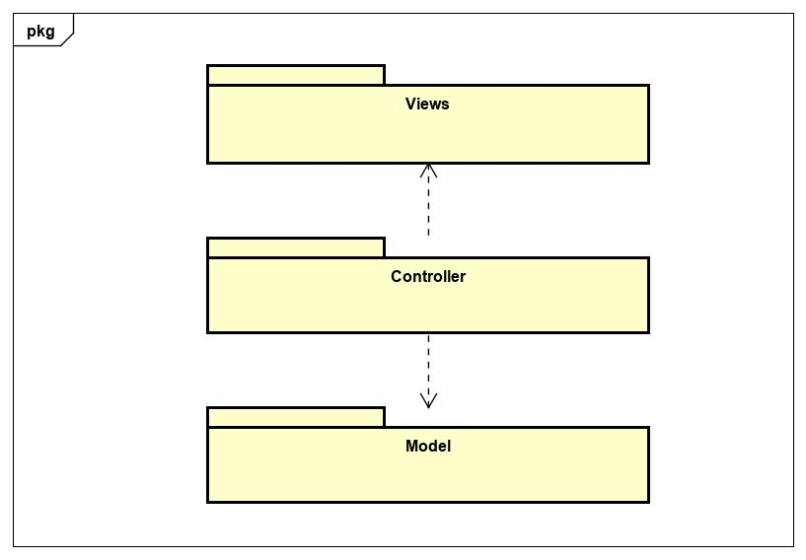

1. **Sơ đồ lớp trong các gói**

**Gói view**

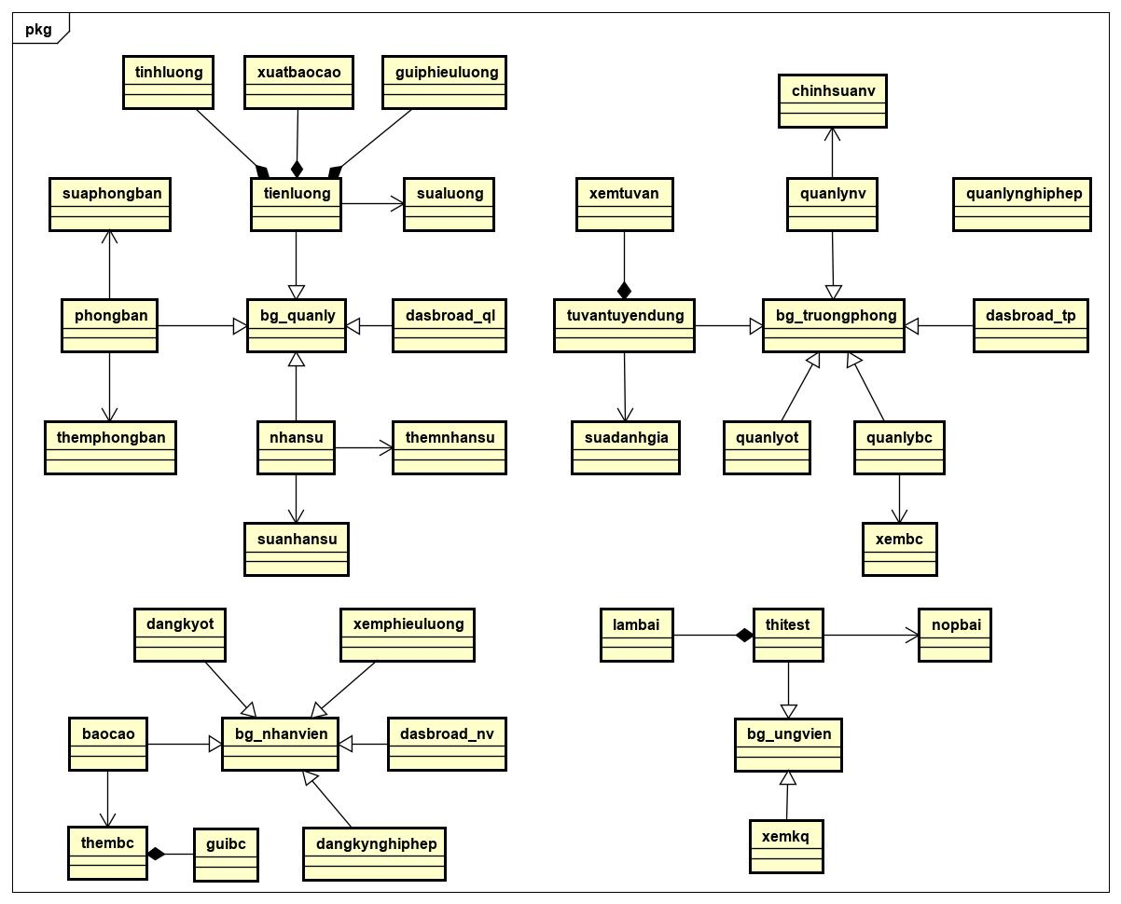

**Gói Controller**

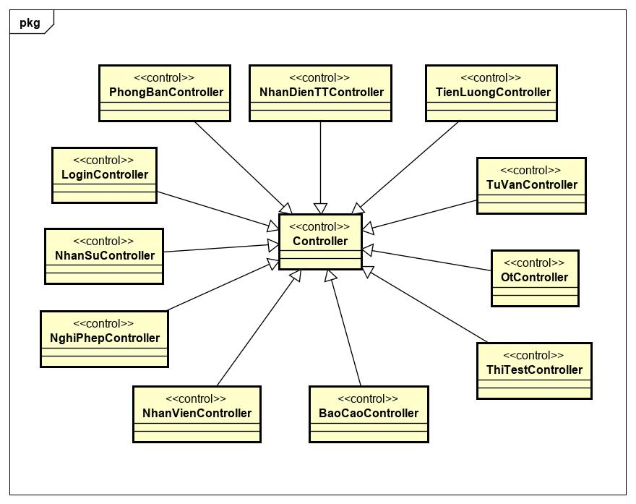

**Gói Model**

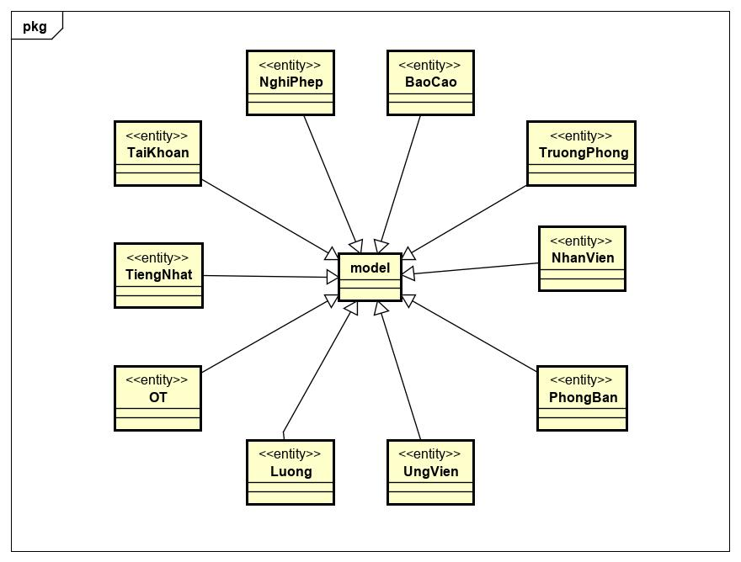

### **2.3.2 Thiết kế chi tiết lớp**

1. **Lớp LoginController**

|  |  |  |
| --- | --- | --- |
| **Phương thức** | **Tham số truyền vào** | **Mô tả** |
| checkLogin() | Tên tài khoản, mật khẩu | Kiểm tra tài khoản đăng nhập |
| logout() |  | Đăng xuất tài khoản khỏi hệ thống |

1. **Lớp TuVanController**

|  |  |  |
| --- | --- | --- |
| **Phương thức** | **Tham số truyền vào** | **Mô tả** |
| getData() |  | Lấy dữ liệu đánh giá dưới dạng ma trận |
| standardize() |  | Chuẩn hóa miền [0,1] |
| weightedMatrix() |  | Tính ma trận theo trọng số |
| idealSolution() |  | Tính các giải pháp lý tưởng |
| distanceIdealSolution() |  | Tính khoảng cách tới các giải pháp lý tưởng |
| calculateC() |  | Tính độ tương tự tới giải pháp lý tưởng |
| getRanking() |  | Xếp hạng ứng viên |
| show() |  | Hiển thị thông tin đánh giá ứng viên |
| showResult() |  | Hiển thị thông tin xếp hạng ứng viên |

1. **Lớp NhanDienTTController**

|  |  |  |
| --- | --- | --- |
| **Phương thức** | **Tham số truyền vào** | **Mô tả** |
| detectAndCropFace() |  | Phát hiện và cắt vùng khuôn mặt |
| siftAlgorithm() |  | Trích xuất descriptor ảnh |
| getDescriptor() |  | Tính descriptor giống nhau |
| predict() |  | Dự đoán thông tin về khuôn mặt |
| show() |  | Hiển thị thông tin dự đoán |

1. **Lớp ThiTestController**

|  |  |  |
| --- | --- | --- |
| **Phương thức** | **Tham số truyền vào** | **Mô tả** |
| show() |  | Hiển thị các câu hỏi trắc nghiệm cần trả lời |
| submit() |  | Nộp bài thi |
| check() |  | Kiểm tra kết quả bài thi |
| showResult() |  | Hiển thị kết quả bài thi |

### **2.3.3 Thiết kế cơ sở dữ liệu**

1. **CSDL tổng quát**

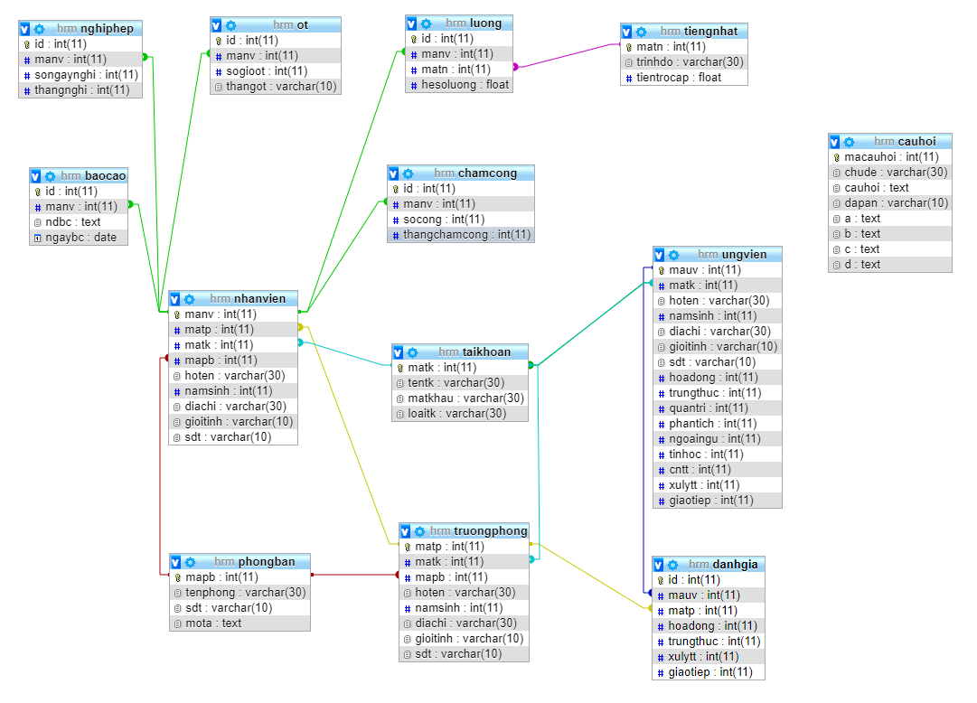

1. **Chi tiết các bảng trong CSDL**

**Bảng “ Tài khoản “**

|  |  |  |  |  |
| --- | --- | --- | --- | --- |
| **Tên trường** | **Kiểu dữ liệu** | **Khóa** | **Tính chất** | **Mô tả** |
| MaTK | Int | Primary | Not null, auto increment | Mã tài khoản |
| TenTK | Varchar |  | Not null | Tên tài khoản đăng nhập |
| MatKhau | Varchar |  | Not null | Mật khẩu tài khoản đăng nhập |
| LoaiTK | Varchar |  | Not null | Loại tài khoản đăng nhập |

**Bảng “ Tiếng Nhật “**

|  |  |  |  |  |
| --- | --- | --- | --- | --- |
| **Tên trường** | **Kiểu dữ liệu** | **Khóa** | **Tính chất** | **Mô tả** |
| MaTN | Int | Primary | Not null, auto increment | Mã trình độ tiếng Nhật |
| TrinhDo | Varchar |  | Not null | Trình độ tiếng Nhật |
| TienTroCap | Float |  | Not null | Tiền trợ cấp tương ứng theo trình độ tiếng Nhật |

**Bảng “ Lương “**

|  |  |  |  |  |
| --- | --- | --- | --- | --- |
| **Tên trường** | **Kiểu dữ liệu** | **Khóa** | **Tính chất** | **Mô tả** |
| ID | Int | Primary | Not null, auto increment | Khóa chính |
| MaNV | Int | Foreign | Not null | Mã nhân viên |
| MaTN | Int | Foreign | Not null | Mã trình độ tiếng Nhật |
| HeSoLuong | Float |  | Not null | Số tiền nhận được / 1h làm việc |

**Bảng “ Chấm công “**

|  |  |  |  |  |
| --- | --- | --- | --- | --- |
| **Tên trường** | **Kiểu dữ liệu** | **Khóa** | **Tính chất** | **Mô tả** |
| ID | Int | Foreign | Not null, auto increment | Khóa chính |
| MaTN | Int | Foreign | Not null | Mã trình độ tiếng Nhật |
| HeSoLuong | Float |  | Not null | Số tiền nhận được / 1h làm việc |

**Bảng “ Nghỉ phép “**

|  |  |  |  |  |
| --- | --- | --- | --- | --- |
| **Tên trường** | **Kiểu dữ liệu** | **Khóa** | **Tính chất** | **Mô tả** |
| MaNV | Int | Foreign | Not null | Mã nhân viên |
| SoNgayNghi | Int |  | Not null | Số ngày nghỉ phép |
| ThangNghi | Int |  | Not null | Tháng mà có ngày nghỉ phép |

**Bảng “ Báo cáo “**

|  |  |  |  |  |
| --- | --- | --- | --- | --- |
| **Tên trường** | **Kiểu dữ liệu** | **Khóa** | **Tính chất** | **Mô tả** |
| MaNV | Int | Foreign | Not null | Mã nhân viên |
| NDBC | Text |  | Not null | Nội dung báo cáo |
| NgayBC | Date |  | Not null | Ngày tạo báo cáo |

**Bảng “ Phòng ban “**

|  |  |  |  |  |
| --- | --- | --- | --- | --- |
| **Tên trường** | **Kiểu dữ liệu** | **Khóa** | **Tính chất** | **Mô tả** |
| MaPB | Int | Primary | Not null, auto increment | Mã phòng ban |
| Tenphong | Varchar |  | Not null | Tên phòng ban |
| SĐT | Varchar |  | Not null | Số điện thoại |
| Mota | Text |  | Not null | Mô tả chi tiết phòng ban |

**Bảng “ OT “**

|  |  |  |  |  |
| --- | --- | --- | --- | --- |
| **Tên trường** | **Kiểu dữ liệu** | **Khóa** | **Tính chất** | **Mô tả** |
| MaNV | Int | Foreign | Not null | Mã nhân viên |
| SoGioOT | Int |  |  | Số giờ làm thêm |
| ThangOT | Varchar |  |  | Tháng mà có số giờ làm thêm |

**Bảng “ Trưởng phòng “**

|  |  |  |  |  |
| --- | --- | --- | --- | --- |
| **Tên trường** | **Kiểu dữ liệu** | **Khóa** | **Tính chất** | **Mô tả** |
| MaTP | Int | Primary | Not null, auto increment | Mã trưởng phòng |
| MaTK | Int | Foreign | Not null | Mã tài khoản đăng nhập |
| MaPB | Int | Foreign | Not null | Mã phòng ban |
| HoTen | Varchar |  | Not null | Họ tên trưởng phòng |
| NamSinh | Int |  | Not null | Năm sinh của trưởng phòng |
| DiaChi | Varchar |  | Not null | Địa chỉ trưởng phòng |
| GioiTinh | Varchar |  | Not null | Giới tính trưởng phòng |
| SDT | Varchar |  | Not null | Số điện thoại trưởng phòng |

**Bảng “ Nhân viên “**

|  |  |  |  |  |
| --- | --- | --- | --- | --- |
| **Tên trường** | **Kiểu dữ liệu** | **Khóa** | **Tính chất** | **Mô tả** |
| MaNV | Int | Primary | Not null, auto increment | Mã nhân viên |
| MaTP | Int | Foreign | Not null | Mã trưởng phòng |
| MaTK | Int | Foreign | Not null | Mã tài khoản đăng nhập |
| MaPB | Int | Foreign | Not null | Mã phòng ban |
| HoTen | Varchar |  | Not null | Họ tên nhân viên |
| NamSinh | Int |  | Not null | Năm sinh của nhân viên |
| DiaChi | Varchar |  | Not null | Địa chỉ nhân viên |
| GioiTinh | Varchar |  | Not null | Giới tính nhân viên |
| SDT | Varchar |  | Not null | Số điện thoại nhân viên |

**Bảng “ Ứng viên “**

|  |  |  |  |  |
| --- | --- | --- | --- | --- |
| **Tên trường** | **Kiểu dữ liệu** | **Khóa** | **Tính chất** | **Mô tả** |
| MaUV | Int | Primary | Not null, auto increment | Mã ứng viên |
| MaTK | Int | Foreign | Not null | Mã tài khoản đăng nhập |
| HoTen | Varchar |  | Not null | Họ tên nhân viên |
| NamSinh | Int |  | Not null | Năm sinh của nhân viên |
| DiaChi | Varchar |  | Not null | Địa chỉ nhân viên |
| GioiTinh | Varchar |  | Not null | Giới tính nhân viên |
| SDT | Varchar |  | Not null | Số điện thoại nhân viên |
| HoaDong | Int |  | Not null | Thuộc tính đánh giá “ Hòa đồng “ |
| TrungThuc | Int |  | Not null | Thuộc tính đánh giá “Trung thực“ |
| QuanTri | Int |  | Not null | Thuộc tính đánh giá “ Quản trị “ |
| PhanTich | Int |  | Not null | Thuộc tính đánh giá “ Phân tích “ |
| NgoaiNgu | Int |  | Not null | Thuộc tính đánh giá “ Ngoại ngữ“ |
| TinHoc | Int |  | Not null | Thuộc tính đánh giá “ Tin học “ |
| CNTT | Int |  | Not null | Thuộc tính đánh giá “ CNTT “ |
| XuLyTT | Int |  | Not null | Thuộc tính đánh giá “ Xử lý thông tin “ |
| GiaoTiep | Int |  | Not null | Thuộc tính đánh giá “ Giao tiếp “ |

**Bảng “ Đánh giá “**

|  |  |  |  |  |
| --- | --- | --- | --- | --- |
| **Tên trường** | **Kiểu dữ liệu** | **Khóa** | **Tính chất** | **Mô tả** |
| ID | Int | Primary | Not null, auto increment | Khóa chính |
| MaUV | Int | Foreign | Not null | Mã ứng viên |
| MaTP | Int | Foreign | Not null | Mã trưởng phòng |
| HoaDong | Int |  | Not null | Thuộc tính đánh giá “ Hòa đồng “ |
| TrungThuc | Int |  | Not null | Thuộc tính đánh giá “Trung thực“ |
| XuLyTT | Int |  | Not null | Thuộc tính đánh giá “ Xử lý thông tin “ |
| GiaoTiep | Int |  | Not null | Thuộc tính đánh giá “ Giao tiếp “ |

**Bảng “ Câu hỏi “**

|  |  |  |  |  |
| --- | --- | --- | --- | --- |
| **Tên trường** | **Kiểu dữ liệu** | **Khóa** | **Tính chất** | **Mô tả** |
| macauhoi | Int | Primary | Not null, auto increment | Mã câu hỏi |
| ChuDe | Varchar |  | Not null | Chủ đề câu hỏi |
| CauHoi | Text |  | Not null | Câu hỏi |
| DapAn | Varchar |  | Not null | Đáp án của câu hỏi |
| A | Text |  | Not null | Phương án A |
| B | Text |  | Not null | Phương án B |
| C | Text |  | Not null | Phương án C |
| D | Text |  | Not null | Phương án D |

### **2.3.4 Biểu đồ trình tự**

1. **Đăng nhập**
2. **Tư vấn tuyển dụng**
3. **Điểm danh chấm công**
4. **Thi test**

# **PHẦN 3 : TRIỂN KHAI CÀI ĐẶT HỆ THỐNG**

## **Giao diện hệ thống**

### **3.1.1 Đăng nhập**

## **Đánh giá hệ thống**

### **3.2.1 Ưu điểm**

### **3.2.2 Nhược điểm**

## **Định hướng phát triển**